# ԲՈՎԱՆԴԱԿՈՒԹՅՈՒՆ

1․ Simulink-ի ՆՊԱՏԱԿԸ .......................................................................................................................... - 4 -

1.1 Simulink-ի աշխատանքային միջավայրը ....................................................................................... - 4 -

1.2 Simulink-ի նշանակությունը և կառուցվածքը ................................................................................ - 4 - 2․ ՄԱԹԵՄԱՏԻԿԱԿԱՆ ՃՈՃԱՆԱԿԻ ԱԶԱՏ ԵՎ ՀԱՐԿԱԴՐԱԿԱՆ ՏԱՏԱՆՈՒՄՆԵՐԸ ............. - 4 -

2․1 Խնդրի Դրվածքը .................................................................................................................................. - 4 -

2․2 Խնդրի Լուծումը Simulink Միջավայրում ...................................................................................... - 6 -

2․2․1 Խնդրի Լուծման Համար Անհրաժեշտ Բլոկների Նկարագրությունը .................................... - 6 -

2․2․2 Խնդրի Լուծման Արդյունքները Simulink Միջավայրում .......................................................... - 8 -

2․2․3 Խնդրի Լուծման Արդյունքները Simulink Միջավայրում Ենթահամակարգերով ................ - 9 -

2․2․4 Խնդրի Մոդելավորումը Մեկ Ենթահամակարգի Միջոցով ................................................... - 11 -

3. ԵԶՐԱԿԱՑՈՒԹՅՈՒՆ ........................................................................................................................ - 15 -

4․ ՕԳՏԱԳՈՐԾՎԱԾ ԳՐԱԿԱՆՈՒԹՅՈՒՆ ......................................................................................... - 15 -

# 1**․** Simulink-ի ՆՊԱՏԱԿԸ

Իմիտացիոն մոդելավորման Simulink փաթեթը նախատեսված է համակարգերի իմիտացիոն ձևավորման համար, որոնց վարքագիծը կախված է ժամանակից (դինամիկ համակարգեր)։ Այլ բառերով ասած, Simulink-ը թույլ է տալիս ստեղծել և խմբագրել դինամիկ համակարգերի քոմփյութերային մոդելներ և նրանց վրա կատարել քոմփյութերային փորձեր։ Մոդելավորված դինամիկ համակարգը ներկայացվում է ֆուկցիոնալ բլոկ-սխեմայի տեսքով, Simulink-մոդել, Sմոդել կամ ուղղակի մոդել անվանմամբ։Simulink-ը թույլ է տալիս մոդելավորել ինչպես գծային, այնպես էլ ոչ գծային դինամիկ համակարգեր՝ անընդհատ կամ դիսկրետ ժամանակով։ Անընդհատ և դիսկրետ մոդելների հետ միասին, Simulink-ը մշակում է նաև իրադարձություններով կառավարվող հիբրիդային մոդելների համակարգ։ Simulink-ը ապահովում է S-մոդելի․

* նախագծման բոլոր անհրաժեշտ գործիքները,
* գործարկման և կատարման, մատուցման կամ առաջադրման հնարավորություն,
* գործունեության ընթացքում ստացված վերլուծական արդյունքների հավաքագրում և ցուցադրում։

## 1.1 Simulink-ի աշխատանքային միջավայրը

Simulink փաթեթի աշխատանքային միջավայրը բաղկացած է գործիքներից և միջոցներից, որոնք օգնում են Simulink-ին օգտագործել իր բաղադրիչները, ինչպես նաև աջակցել նրան կապ հաստատելու օգտագոծողի և MATLAB միջավայրի միջև:

## 1.2 Simulink-ի նշանակությունը և կառուցվածքը

Simulink-ի աշխատանքային միջավայրը իր մեջ ներառնում է բաղադրիչների համընդհանուր և մասնագիտացված Simulink Library Browuser գրադարանները: Բլոկները մշակված են.

* ըստ նշանակության գործիքների հավաքածուներից,
* ներկառուցված բլոկ-սխեմաների խմբագրիչից, որը հիմնված է գրաֆիկական ինտերֆեյսի վրա և հանդիսանում է տեսողականորեն ուղղվածությամբ ծրագրավորման բնորոշ միջոց,
* ստեղծվող S-մոդելի պատուհանից,
* մոդելային ներկայացումների վրա հիմնված նախագծային գործիքներից,
* S-մոդելի նախագծման գործիքներ,
* վերլուծության գործիքներ,
* արդյունքների և S-մոդելի անիմացիայի գրաֆիկական պատուհաններից, • Simulink Help օգնության տեղեկատու համակարգից:

2**․** ՄԱԹԵՄԱՏԻԿԱԿԱՆ ՃՈՃԱՆԱԿԻ ԱԶԱՏ ԵՎ

# ՀԱՐԿԱԴՐԱԿԱՆ ՏԱՏԱՆՈՒՄՆԵՐԸ

𝑑2𝑦 𝑑𝑦

Տատանումների հավասարումը ընդհանուր դեպքում ունի 𝑑𝑥2 = 𝑝(𝑥) 𝑑𝑥 + 𝑞(𝑥)𝑦 + 𝑓(𝑥) տեսքը։ Դիտարկենք մաթեմատիկական ճոճանակի ազատ և հարկադրական տատանումների խնդրի մոդելավորումը։

Ճոճանակի տատանումները նկարագրող դիֆերենցիալ հավասարումը ներկայացնենք հետևյալ տեսքով․

𝜑”- 𝜔 𝜑’ – 𝛽 𝜑 = cos ( 𝜔 𝑥 – 1 )

որտեղ՝ 𝜑-ն ճոճանակի հավասարակշռության դիրքից շեղման անկյունն է, t-ն՝ ժամանակը,

𝛽–ն` մարման գործակիցն է, 𝜔0-ն՝ տատանողական համակարգի ազատ չմարող տատանումների ցիկլային հաճախությունն է, 𝜔-ն՝ հաճախականությունը:

2**․**1 Խնդրի Դրվածքը

Դիտարկել մաթեմատիկական ճոճանակի ազատ և հարկադրական տատանումների խնդրի մոդելավորումը։

Բերել (𝜔 = 0) մարող և (𝜔 = 1) հարկադրական տատանումների ֆազային հետագծերը, 𝜑(𝑡) կախվածության գրաֆիկները:

2**․**2 Խնդրի Լուծումը Simulink Միջավայրում

## 2**․**2**․**1 Խնդրի Լուծման Համար Անհրաժեշտ Բլոկների Նկարագրությունը

Ներկայացնենք մաթեմատիկական ճոճանակի Տ մոդելի կառուցման համար անհրաժեշտ բլոկները․

Clock բլոկը Sources բաժնից – հանդիսանում է անընդհատ ազդանշանի աղբյուր, որը կարող է կարգավորվել օգտագործողի կողմից։

Fcn բլոկը Nonlinear բաժնից – թույլ է տալիս նկարագրել սկալյար ֆունկցիա՝ մեկ սկալյար կամ վեկտորական արգումենտից։ Ֆունկցիայի արտահայտությունը գրանցվում է բլոկի կարգավորման պատուհանից։

Sum բլոկը Linear բաժնից – գումարում իրականացնող օղակ է, որը կարող է օգտագործվել 2 ռեժիմում․

1. Ելքային ազդանշանի գումարում, այդ թվում նաև տարբեր նշաններով։
2. Բլոկի մուտքին տրվող վեկտորրի տարրերի գումար։

Բլոկն ունի կարգավորման 1 պարամետր՝ նշանների ցանկ (List of sings): Նշանների ցանկը կարելի է փոփոխել հետևյալ եղանակներով՝

* <<+>> կամ <<->> նշանների հերթականության տեսքով, ընդ որում, նշանների քանակը որոշում է բլոկի մուտքերի թիվը։
* <<1>> սիմվոլի տեսքով, որը ցույց է տալիս, որ բլոկը օգտագործվում է երկրորդ ռեժիմում։

Integrator բլոկը Linear բաժնից – օգտագործվում է որպես ինտեգրող օղակ, իրականացնում է ելքային մեծության ինտեգրում և ունի հետևյալ կարգավորման պարամետրերը․

1. External reset – լրացուցիչ կառավարող ազդանշանի միացում
2. Initial condition source – մուտքային ազդանշանի նախնական արժեքի արտաքին մուտքագրում, որը ընդունում է հետևյալ արժեքներից որևէ մեկը՝

* External - սկզբնական արժեքը տրվում է դրսից
* Internal - սկզբնական արժեքը տրվում է ներքին կարգով
* Absolute Tolerance – բացարձակ սխալանքի թույլատրելի սահմանային արժեքը (լռելյայն Auto)

Scope բլոկը Sinks բաժնից – ունի մեկ մուտք և օգտագրծվում է որպես դիտարկային պատուհան։ Պատկերում է մուտքային մեծության կախվածությունը մոդելավորման ժամանակից և մոդելվորման ընթացքում թույլ է տալիս հետևել և գրանցել ցանկացած մեծության փոփոխությունը։

XY Graph բլոկը Sinks բաժնից – ունի 2 մուտք և ոգտագործվում է որպես դիտարկային պատուհան։ Պատկերում է մի մեծության կախումը մյուսից։ Այս բլոկի ղեկավարման պատուհանից հնարավոր է փոխել առանցքների մասշտաբը։

Gain – բլոկը բազմապատկում է մուտքի ազդանշանը ըստ տրված գործակցի և ընդունվում է, որպես ուժեղացուցիչ,

## 2**․**2**․**2 Խնդրի Լուծման Արդյունքները Simulink Միջավայրում

Ստորև ներկայացված է խնդրի լուծուման մոդելավորումը և համապատասխան արդյունքները։

(ω=0) դեպքում

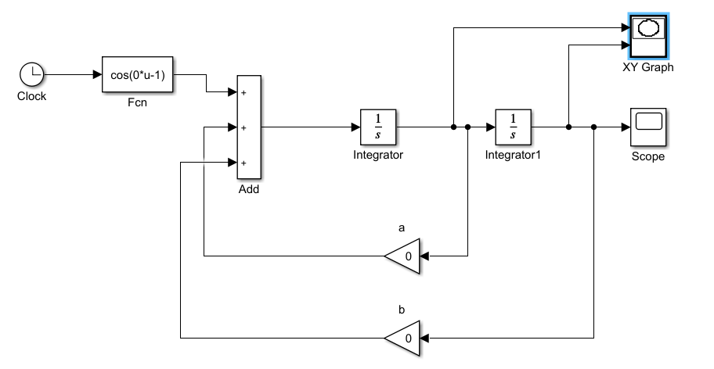

Արդյունքում ստանում ենք հետևյալը՝

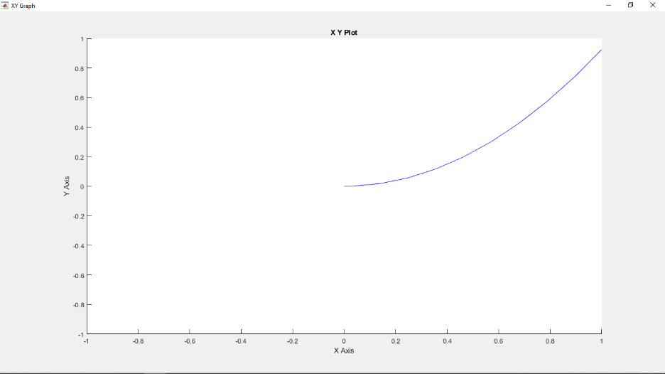

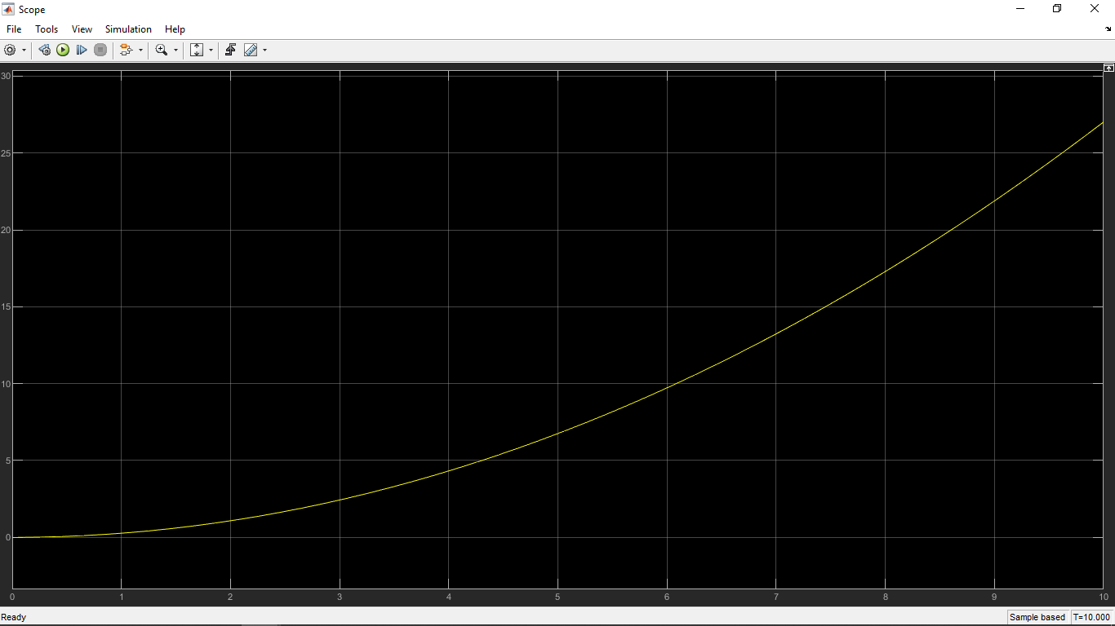

(ω=1) դեպքում

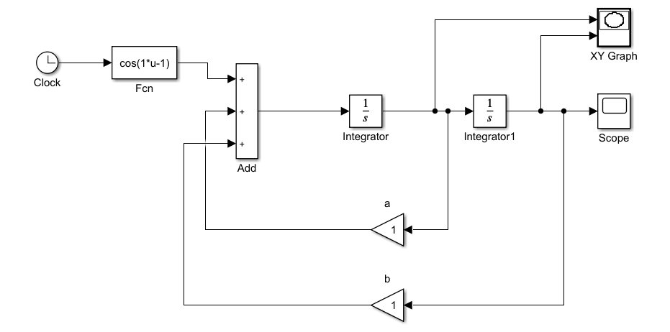

Արդյունքում ստանում ենք հետևյալը՝

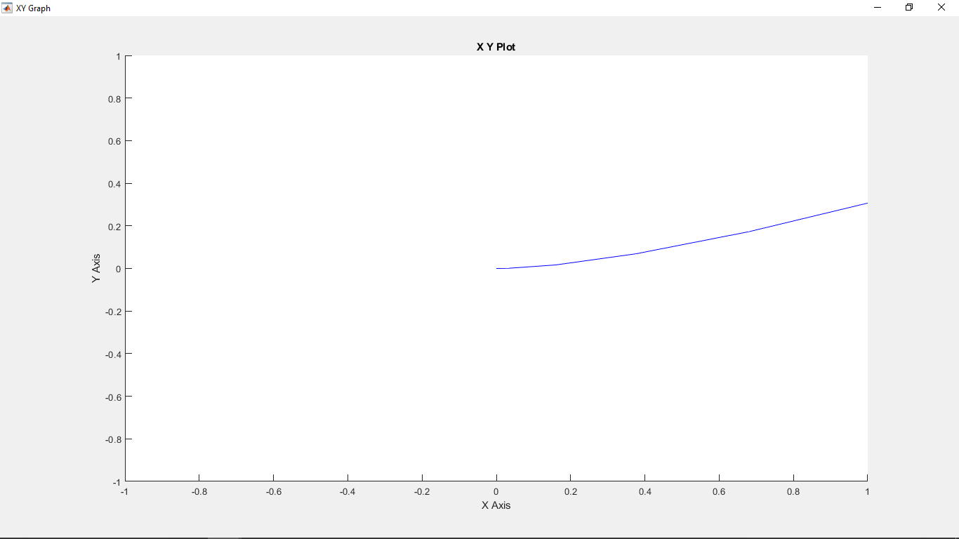

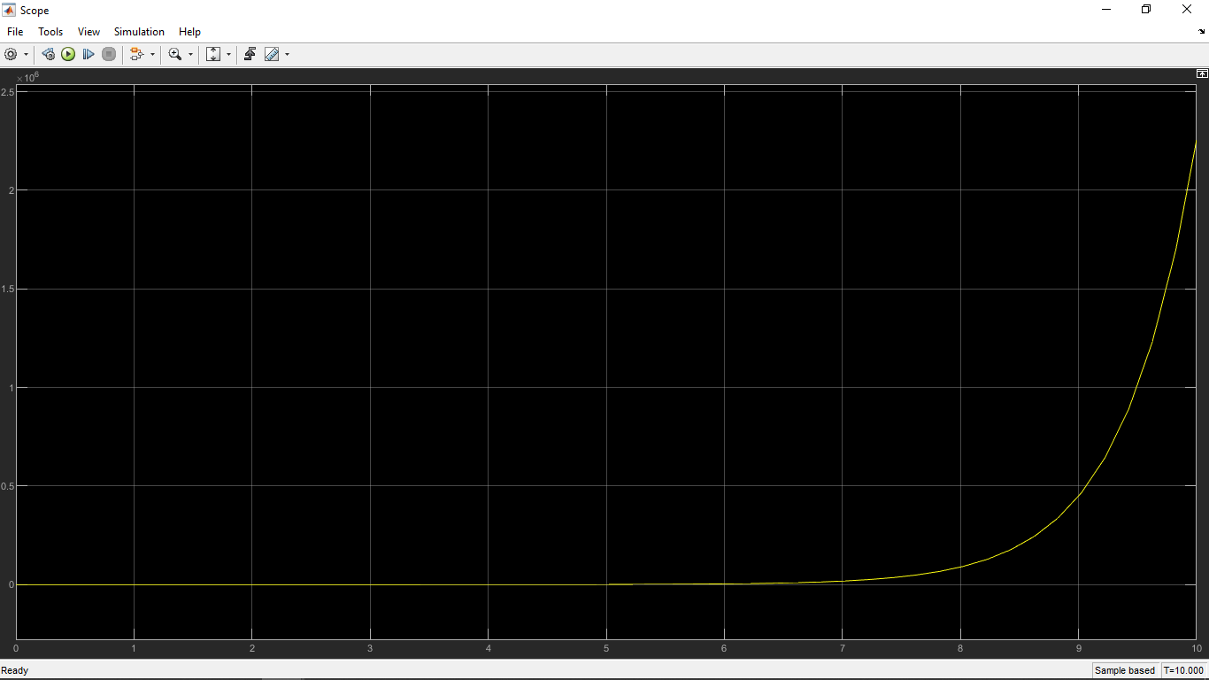

## 2**․**2**․**3 Խնդրի Լուծման Արդյունքները Simulink Միջավայրում

Ենթահամակարգերով

Ենթահամակարգերով աշխատելը հեշտացնում է օգտագործողի աշխատանքը՝ թույլատրելով համակարգի պարամետրերը նեմուծել արտաքին դաշտից։

Ենթահամակարգ ստանալու համար պետք է նշել մեզ անհրաժեշտ բլոկը(բլոկները) և պարամետրերից ընտրել Create Subsystem from Selection հրամանը, որից հետո մեր ընտրած բլոկը(բլոկները) կդառնա(ն) ենթահամակարգ։ Այնուհետև նշելով ենթահամակարգը պարամետրերից պետք է ընտրել Mask -> Create Mask դաշտը։ Բացված պատուհանից ընտրում ենք Parameters & Dialog պատուհանը և Edit-ի միջոցով ստեղծում մուտքագրվող փոփոխականների տիրույթները։

Ստորև ներկայացված է խնդրի լուծուման մոդելավորումը և համապատասխան արդյունքները ենթահամակարգերով։

(ω=0) դեպքում

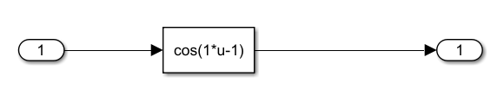

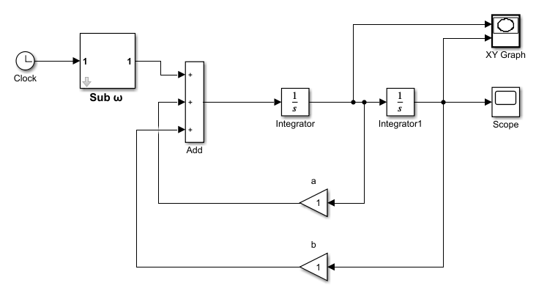

Sub 𝜔 համար Mask պատրաստելու համար անհրաժեշտ է աջ քլիք անել ընտրել Mask ապա Mask Editor, կբացվի Parameters & Dialog, որի Dialog box պարունակությունը ջնջել, ապա ընտրել Group box, Edit և համապատասխան բլոկներում լրացնում նշված պարամետրերը, սեղմում Apply, հաստատում Ok կոճակով։

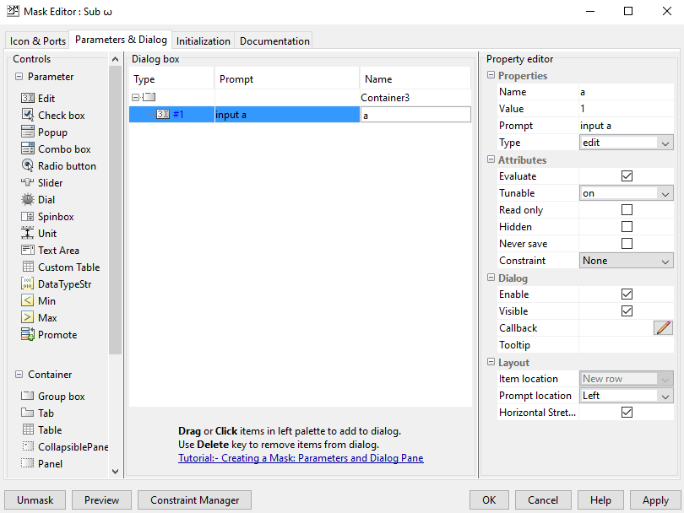

Gain 𝜔 համար Mask պատրաստելու համար անհրաժեշտ է աջ քլիք անել ընտրել Mask ապա Mask Editor, կբացվի Parameters & Dialog, որի Dialog box պարունակությունը ջնջել, ապա ընտրել Group box, Edit և համապատասխան բլոկներում լրացնում նշված պարամետրերը, սեղմում Apply, հաստատում Ok կոճակով։

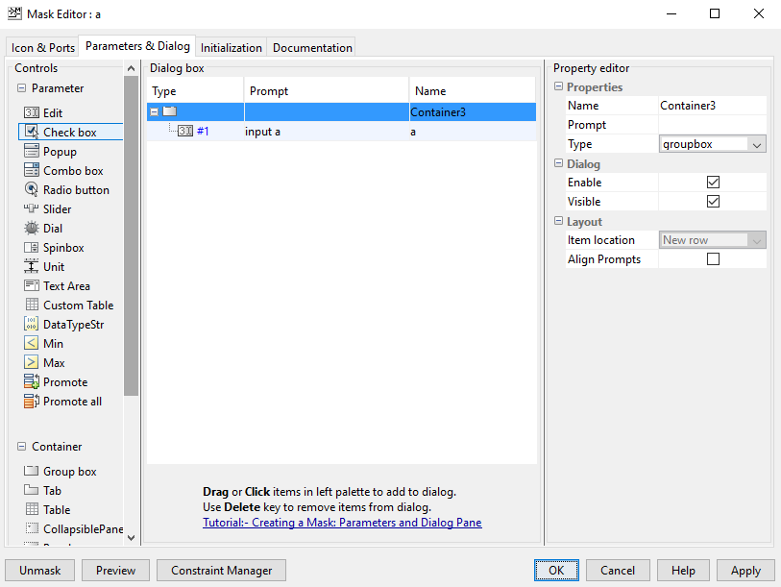

Gain 𝛽 համար Mask ապա Mask Editor, կբացվի Parameters & Dialog, որի Dialog box պարունակությունը ջնջել, ապա ընտրել Group box, Edit և համապատասխան բլոկներում լրացնում նշված պարամետրերը, սեղմում Apply, հաստատում Ok կոճակով։

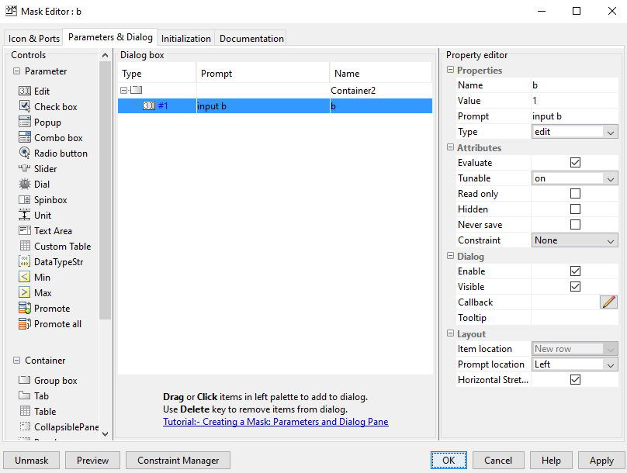

(ω=0) դեպքում ընտրում ենք հետևյալ պարամետրերը՝

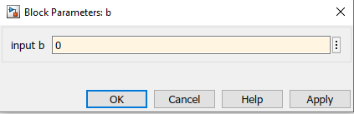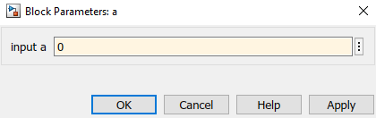

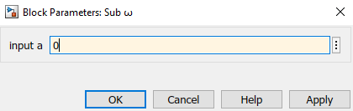

Արդյունքում ստանում ենք հետևյալը՝



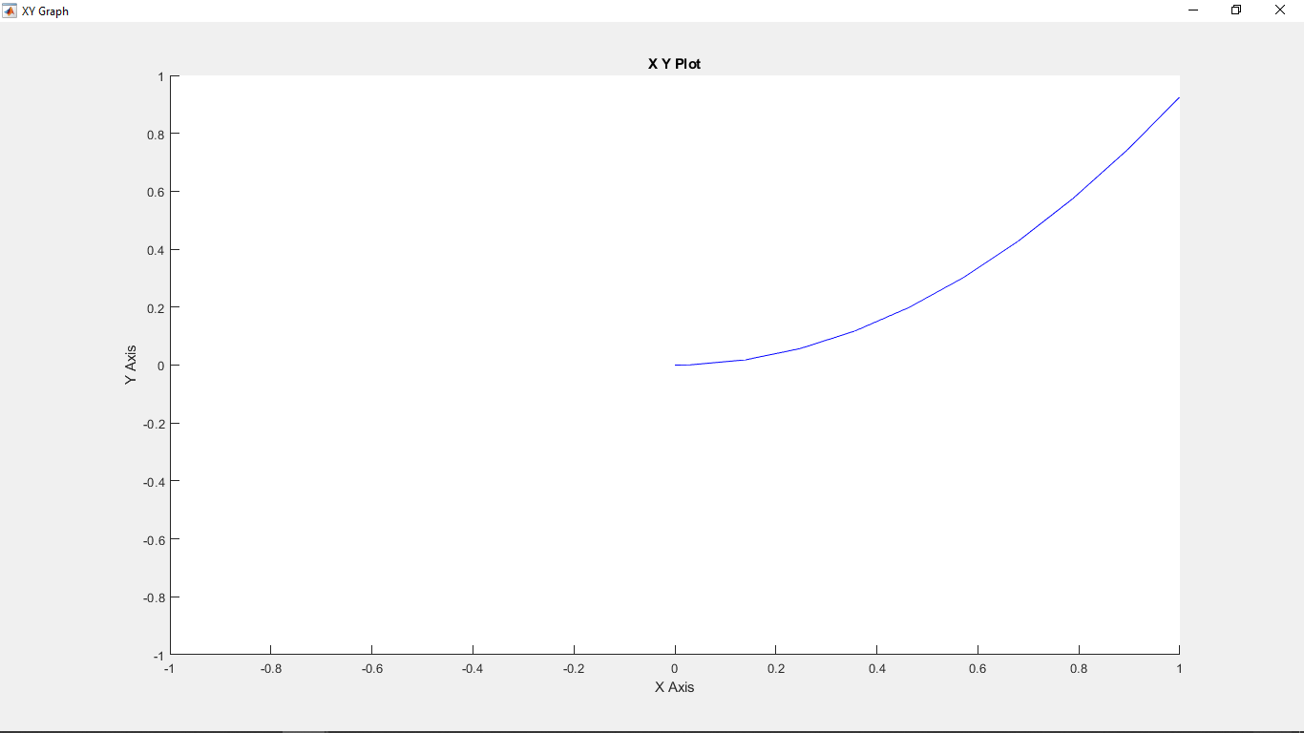

(ω=1) դեպքում ընտրում ենք հետևյալ պարամետրերը՝

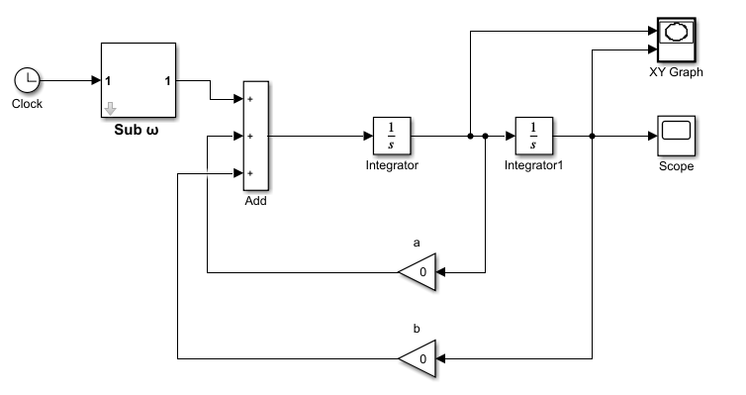

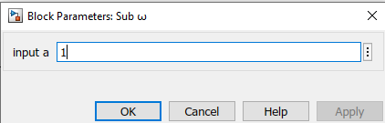

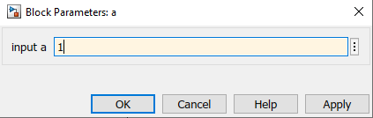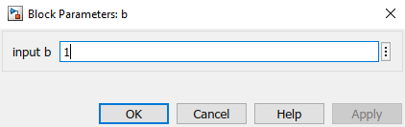

Արդյունքում ստանում ենք հետևյալը՝





## 2**․**2**․**4 Խնդրի Մոդելավորումը Մեկ Ենթահամակարգի Միջոցով

My Subsystem ստանալու համար անհրաժեշտ է՝ ընտրել բոլոր բլոկերը, բացի Scope և XY Graph-ից, ապա կհայտնվի 3 կետ որում ընտրելով՝ sumbsystem create կստանանք մեկ ընդհանուր ենթահամակարգ։

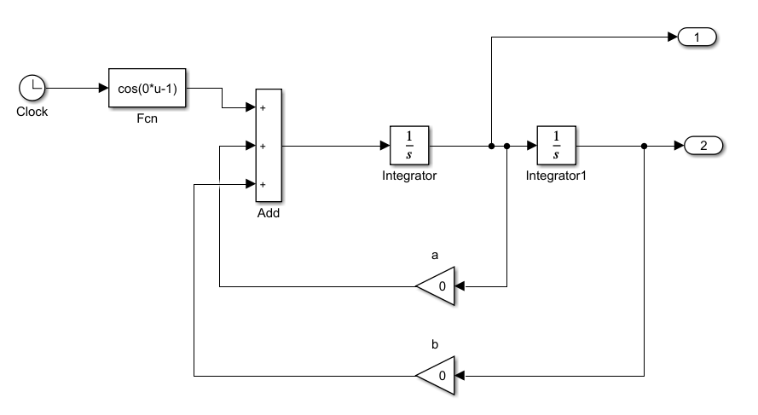

Ապա վերադառնում My Subsystem բլոկ և նրա համար Mask պատրաստում։

Անհրաժեշտ է աջ քլիք անել ընտրել Mask ապա Mask Editor, կբացվի Parameters & Dialog, որի Dialog box պարունակությունը ջնջել, ապա ընտրել Group box, Edit և համապատասխան բլոկներում լրացնում նշված պարամետրերը, սեղմում Apply, հաստատում Ok կոճակով։

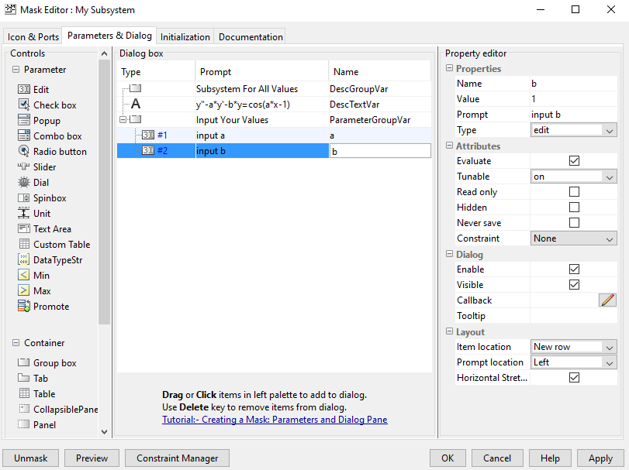

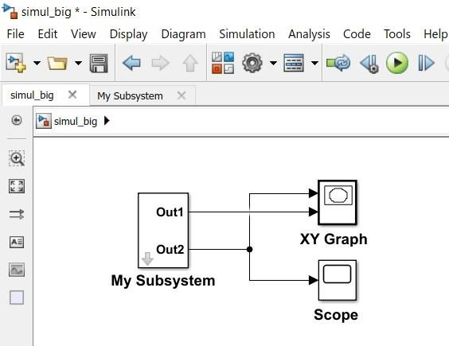

(ω=0) դեպքում ընտրում ենք հետևյալ պարամետրերը՝

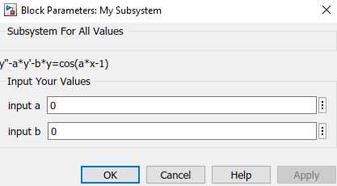

Արդյունքում ստանում ենք հետևյալը՝





(ω=1) դեպքում ընտրում ենք հետևյալ պարամետրերը՝

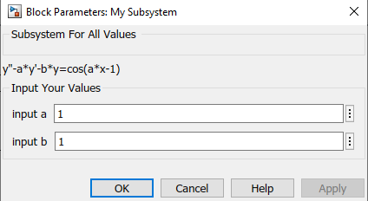

Արդյունքում ստանում ենք հետևյալը՝





**Առաջադրանք 2**

**Դիֆերենցիալ հավասարումներ**

Մաթեմատիկայում դիֆերենցիալ հավասարումը հավասարություն է, որը վերաբերում է մեկ կամ մի քանի ֆունկցիաներին և դրանց ածանցյալներին:[[1]](https://hy.wikipedia.org/wiki/%D4%B4%D5%AB%D6%86%D5%A5%D6%80%D5%A5%D5%B6%D6%81%D5%AB%D5%A1%D5%AC_%D5%B0%D5%A1%D5%BE%D5%A1%D5%BD%D5%A1%D6%80%D5%B8%D6%82%D5%B4%D5%B6%D5%A5%D6%80#cite_note-Zill2012-1) Կիրառություններում ֆունկցիաները հիմնականում ներկայացնում են ֆիզիկական մեծություններ, ածանցյալները ներկայացնում են փոփոխման արագությունը և դիֆերենցիալ հավասարումը սահմանում է երկուսի միջև հարաբերությունները։ Քանի որ այդպիսի հարաբերությունները չափազանց տարածված են, դա է պատճառը, որ դիֆերենցիալ հավասարումները կարևոր դեր են խաղում բազմաթիվ բնագավառներում՝ ներառյալ [ճարտարագիտություն](https://hy.wikipedia.org/wiki/%D5%83%D5%A1%D6%80%D5%BF%D5%A1%D6%80%D5%A1%D5%A3%D5%AB%D5%BF%D5%B8%D6%82%D5%A9%D5%B5%D5%B8%D6%82%D5%B6), [ֆիզիկա](https://hy.wikipedia.org/wiki/%D5%96%D5%AB%D5%A6%D5%AB%D5%AF%D5%A1), [տնտեսագիտություն](https://hy.wikipedia.org/wiki/%D5%8F%D5%B6%D5%BF%D5%A5%D5%BD%D5%A1%D5%A3%D5%AB%D5%BF%D5%B8%D6%82%D5%A9%D5%B5%D5%B8%D6%82%D5%B6) և [կենսաբանություն](https://hy.wikipedia.org/wiki/%D4%BF%D5%A5%D5%B6%D5%BD%D5%A1%D5%A2%D5%A1%D5%B6%D5%B8%D6%82%D5%A9%D5%B5%D5%B8%D6%82%D5%B6): Դիֆերենցիալ հավասարման կարգ է կոչվում տվյալ [հավասարման](https://hy.wikipedia.org/wiki/%D5%80%D5%A1%D5%BE%D5%A1%D5%BD%D5%A1%D6%80%D5%B8%D6%82%D5%B4) մեջ մասնակցող [ածանցյալների](https://hy.wikipedia.org/wiki/%D4%B1%D5%AE%D5%A1%D5%B6%D6%81%D5%B5%D5%A1%D5%AC) ամենաբարձր կարգը։

Տրված է՝ **y’=-2x*(y-b*x)-2a** առաջին կարգի դիֆերենցիալ հավասարումը։ Լուծել այն Simulink միջավայրում, ենթահամակարգերով, մեկ ենթահամակարգի միջոցով։

**Խնդրի Լուծումը Simulink Միջավայրում**

Լուծման Համար Անհրաժեշտ Բլոկներ

**Clock** բլոկը Sources բաժնից – հանդիսանում է անընդհատ ազդանշանի աղբյուր, որը կարող է կարգավորվել օգտագործողի կողմից։

**Integrator** բլոկը Linear բաժնից – օգտագործվում է որպես ինտեգրող օղակ, իրականացնում է ելքային մեծության ինտեգրում և ունի հետևյալ կարգավորման պարամետրերը․

1. External reset – լրացուցիչ կառավարող ազդանշանի միացում
2. Initial condition source – մուտքային ազդանշանի նախնական արժեքի արտաքին մուտքագրում, որը ընդունում է հետևյալ արժեքներից որևէ մեկը՝

* External - սկզբնական արժեքը տրվում է դրսից
* Internal - սկզբնական արժեքը տրվում է ներքին կարգով
* Absolute Tolerance – բացարձակ սխալանքի թույլատրելի սահմանային արժեքը (լռելյայն Auto)

**Scope** բլոկը Sinks բաժնից – ունի մեկ մուտք և օգտագրծվում է որպես դիտարկային պատուհան։ Պատկերում է մուտքային մեծության կախվածությունը մոդելավորման ժամանակից և մոդելվորման ընթացքում թույլ է տալիս հետևել և գրանցել ցանկացած մեծության փոփոխությունը։

**Gain** – բլոկը բազմապատկում է մուտքի ազդանշանը ըստ տրված գործակցի և ընդունվում է, որպես ուժեղացուցիչ,

**Dot Product** – Կատարում է բազմապատկում, ունի 2 մուտք, որոնք կարող են լինել տվյալների տիպի իրական կամ բարդ։

**Add/Sum** – Կատարում են գումարում, ունեն 2 մուտք, որոնք կարող են լինել տվյալների տիպի իրական կամ բարդ։

Խնդրի Լուծման Արդյունքները Simulink Միջավայրում

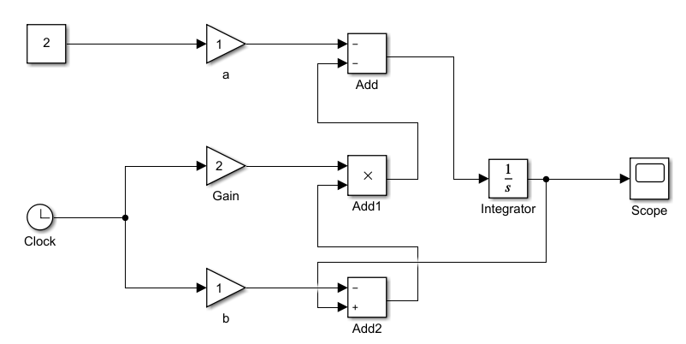

a=1 դեպքում՝

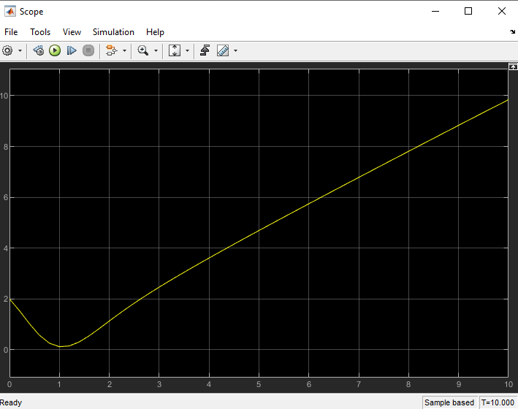

a=2 դեպքում՝

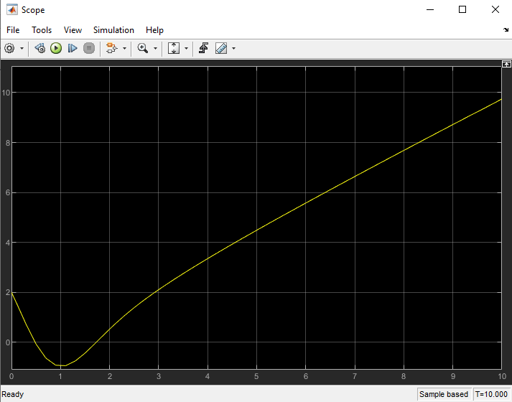

Լուծման Արդյունքները Simulink Միջավայրում Ենթահամակարգերով

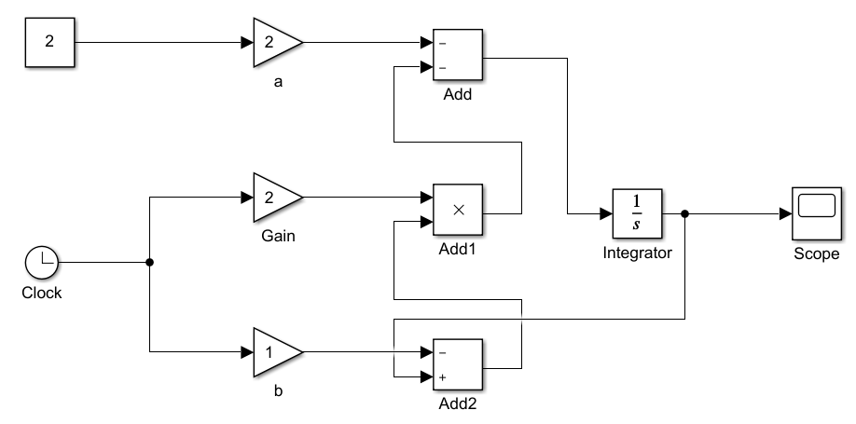

Ենթահամակարգերով աշխատելը հեշտացնում է օգտագործողի աշխատանքը՝ թույլատրելով համակարգի պարամետրերը նեմուծել արտաքին դաշտից։

Ենթահամակարգ ստանալու համար պետք է նշել մեզ անհրաժեշտ բլոկը(բլոկները) և պարամետրերից ընտրել Create Subsystem from Selection հրամանը, որից հետո մեր ընտրած բլոկը(բլոկները) կդառնա(ն) ենթահամակարգ։ Այնուհետև նշելով ենթահամակարգը պարամետրերից պետք է ընտրել Mask -> Create Mask դաշտը։ Բացված պատուհանից ընտրում ենք Parameters & Dialog պատուհանը և Edit-ի միջոցով ստեղծում մուտքագրվող փոփոխականների տիրույթները։

Ստորև ներկայացված է խնդրի լուծուման մոդելավորումը և համապատասխան արդյունքները ենթահամակարգերով։

Gain 1-ի համար Mask պատրաստելու համար անհրաժեշտ է աջ քլիք անել ընտրել Mask ապա Mask Editor, կբացվի Parameters & Dialog, որի Dialog box պարունակությունը ջնջել, ապա ընտրել Group box, Edit և համապատասխան բլոկներում լրացնում նշված պարամետրերը, սեղմում Apply, հաստատում Ok կոճակով։

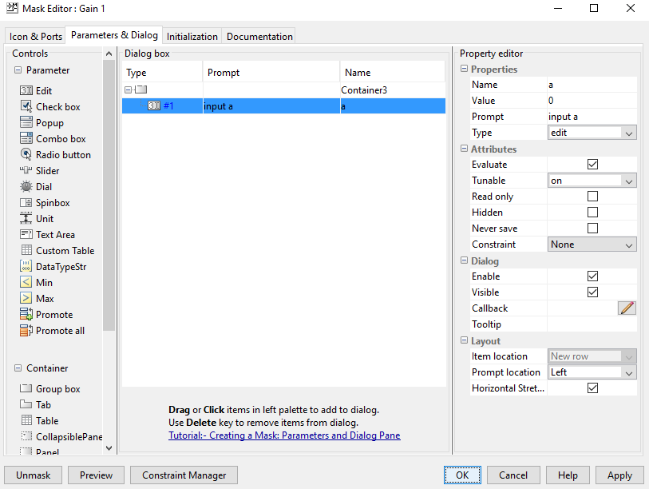

Gain 3-ի համար Mask պատրաստելու համար անհրաժեշտ է աջ քլիք անել ընտրել Mask ապա Mask Editor, կբացվի Parameters & Dialog, որի Dialog box պարունակությունը ջնջել, ապա ընտրել Group box, Edit և համապատասխան բլոկներում լրացնում նշված պարամետրերը, սեղմում Apply, հաստատում Ok կոճակով։

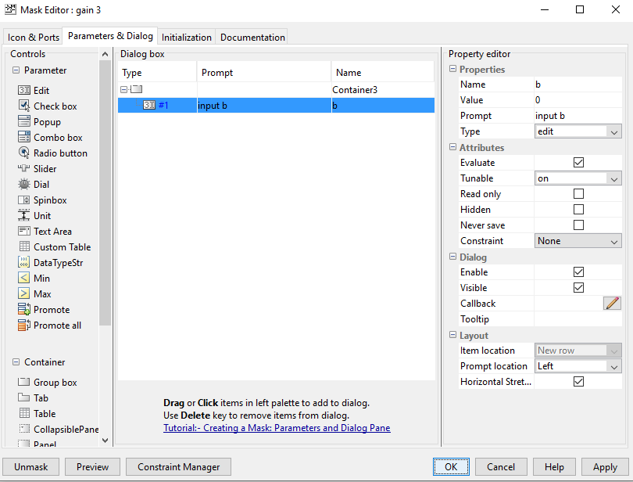

Արդյունքում Gain-երի քլիք անելիս կբացվի հետևյան պատուհանները որոնց մեջ անհրաժեշտ է լրացնել մեզ անհրաժեշտ պարամետրերը, սեղմել սկզբում Apply, ապա OK:

a=1 դեպքում `

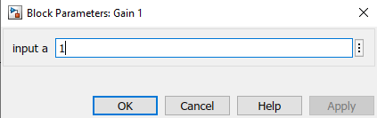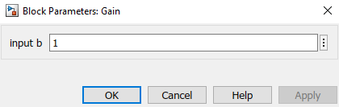



a=2 դեպքում `

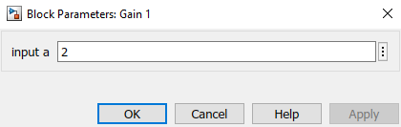



Մեկ Ենթահամակարգի Միջոցով

Subsystem ստանալու համար անհրաժեշտ է՝ ընտրել բոլոր բլոկերը, բացի Scope-ն , ապա կհայտնվի 3 կետ որում ընտրելով՝ sumbsystem create կստանանք մեկ ընդհանուր ենթահամակարգ։ Արդյունքում կստանանք՝

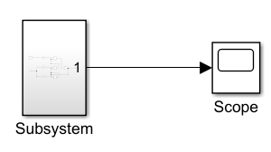

Subsystem-ի ներսում այն կլինի հետևյալ կերպ՝

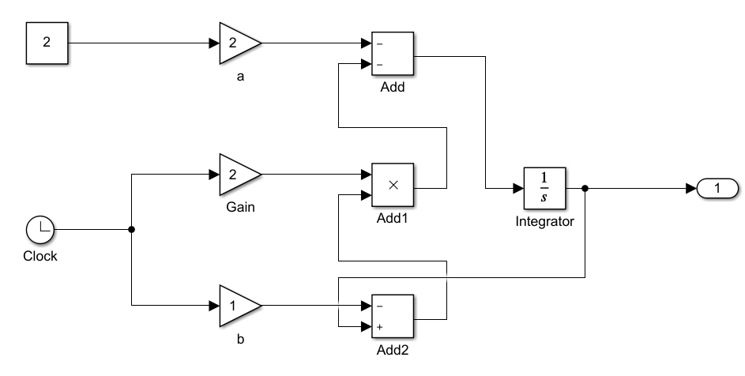

Subsystem-ն անհրաժեշտ է Mask պատրաստել, որի համար պետք է աջ քլիք անել ընտրել Mask ապա Mask Editor, կբացվի Parameters & Dialog, որի Dialog box պարունակությունը ջնջել, ապա ընտրել Group box, Edit և համապատասխան բլոկներում լրացնում նշված պարամետրերը, սեղմում Apply, հաստատում Ok կոճակով։

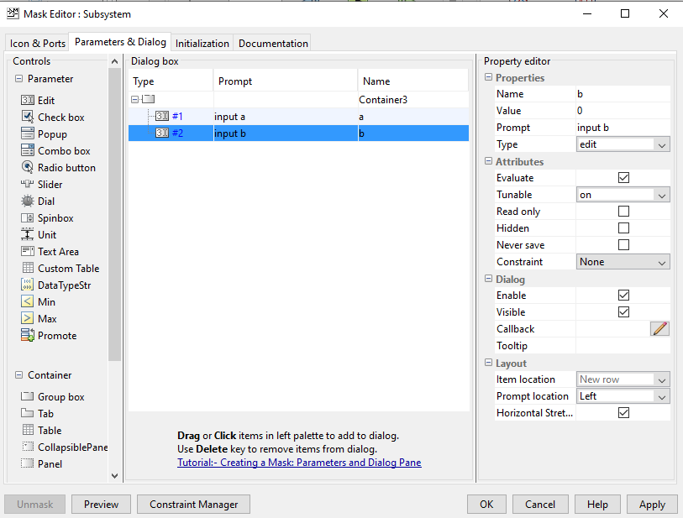

Արդյունքում Subsystem -ին քլիք անելիս կբացվի հետևյան պատուհանները որոնց մեջ անհրաժեշտ է լրացնել մեզ անհրաժեշտ պարամետրերը, սեղմել սկզբում Apply, ապա OK:

a=1 դեպքում `

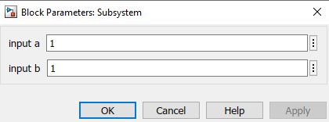



a=2 դեպքում `

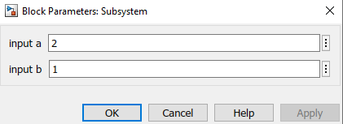



# ԵԶՐԱԿԱՑՈՒԹՅՈՒՆ

Հետազոտելով մաթեմատիկական ճոճանակի մարող և հարկադրական տատանումների խնդիրը, ծանոթացանք Simulink միջավայրի գործողությունների հետ, և արդյունքները համեմատելիս ստացանք նույնություն։ Այսպիսով Matlab ծրագիրը հնարավորություն է տալիս խնդիրը լուծել տարբեր եղանակներով, օգտվողին ավելի հարմար ու մատչելի դառնալու նպատակով։

# 4**․** ՕԳՏԱԳՈՐԾՎԱԾ ԳՐԱԿԱՆՈՒԹՅՈՒՆ

ԴԻՖԵՐԵՆՑԻԱԼ ՀԱՎԱՍԱՐՈՒՄՆԵՐԻ ԼՈՒԾՈՒՄԸ MATLAB ՄԻՋԱՎԱՅՐՈՒՄ

(Ա.Գ.Պողոսյան, Հ.Ռ.Ավետիսյա)

Практикум По Компьютерному Моделированию Физических Явлений И Объектов

(Р.Ф.Маликов) https://www.mathworks.com